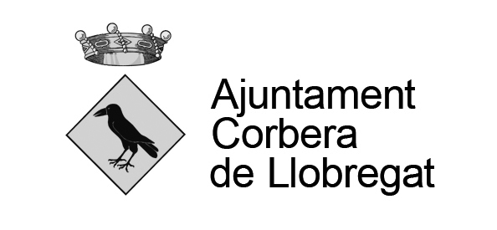
AUTORITZACIÓ PER REPRESENTACIÓ

El Sr/ la Sra. DNI/ NIF/ NIE/ Passaport

Amb domicili al carrer Població

AUTORITZO a:

El Sr/ la Sra. DNI/ NIF/ NIE/ Passaport

Amb domicili al carrer Població

A efectuar el tràmit següent:

I per tal de manifestar la seva conformitat, signa la present autorització
Corbera de Llobregat, a __________de_____________________________________________de ________
Signat

IMPORTANT
Totes les autoritzacions s’han d’acompanyar del document que acrediti la identitat de l’autoritzant i l’autoritzat.
Aquesta documentació es necessària en base a l’establert legalment en la data de la sol·licitud sens perjudici de modificacions que puguin sorgir en la normativa d’empadronament
D’acord amb la LO 3/2018 de protecció de dades de caràcter personal, us informem que les vostres dades seran incloses en el fitxer informatitzat corresponent, amb la finalitat de poder tramitar la vostra sol·licitud. Qualsevol altre tractament no previst en els indicats fitxers requerirà el vostre consentiment inequívoc, llevat de la utilització que pugui fer-ne l'Ajuntament de Corbera de Llobregat per enviar-vos informació oficial o d'interès ciutadà, o qualsevol altre actuació compresa dins l'exercici de les funcions de l'Ajuntament i del seu àmbit competencial, o en qualsevol altre supòsit previst a la normativa vigent.
Podeu exercir els drets d’accés, rectificació o supressió, limitació del tractament, oposició i, si és el cas, portabilitat, mitjançant sol·licitud adreçada o presentada a l’Oficina d’Atenció a la Ciutadania (c. La Pau, 4, 08757-Corbera de Llobregat) o la Seu electrònica (http://seu.corberadellobregat.cat). Podeu consultar informació addicional i detallada sobre protecció de dades a: http://corberadellobregat.cat/perfil/corbera/recursos/recursos/informaci__de_protecci__de_dades_actualitzada_al_rgpd.pdf

